# Jenkins 安装使用手册

## 1. 安装 JDK

略

## 2. 安装 Tomcat

略

## 3. 安装 Jenkins

http://jenkins-ci.org/ 下载 jenkins.war

将下载的 war 文件放入 $TOMCAT_HOME/webapps/下

访问 http://localhost:8080/jenkins

## 4. 配置 jenkins

### 4.1 基本配置

Manage Jenkins --> Configure System

在 JDK 选项中 添加 JDK 信息如下

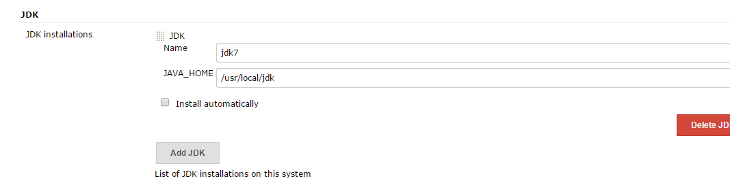

在 Maven 选项中添加 MAVEN 配置如下

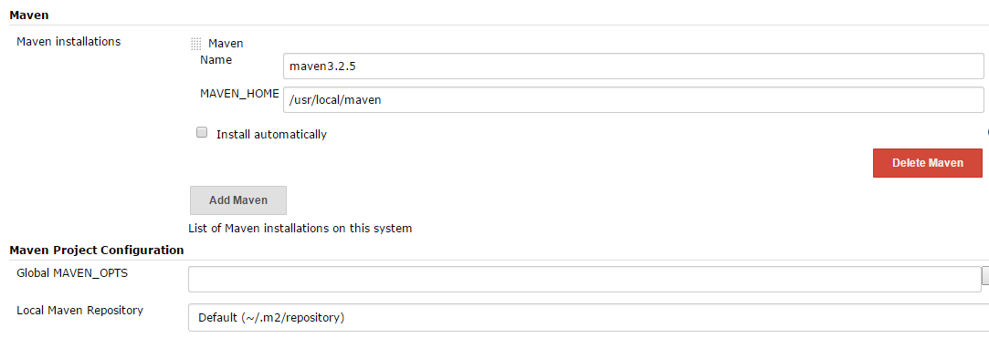

如需更多信息, 配置类似

### 4.2 设置部署账户

Credentials --> Global credentials --> Add Credentials

添加用户信息如下

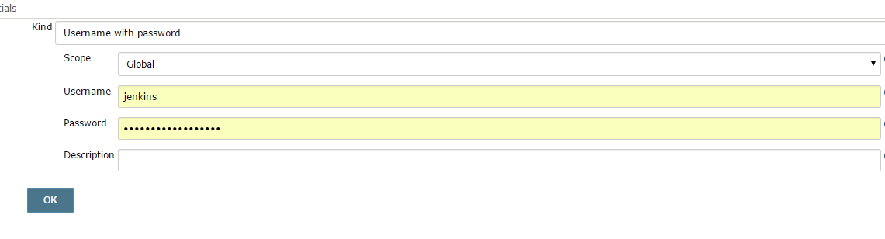

### 4.3 设置部署权限

Manage Jenkins -- Configure Global Security

勾选 Enable security, 选择 Authorization 中的 Logged-in users can do anything

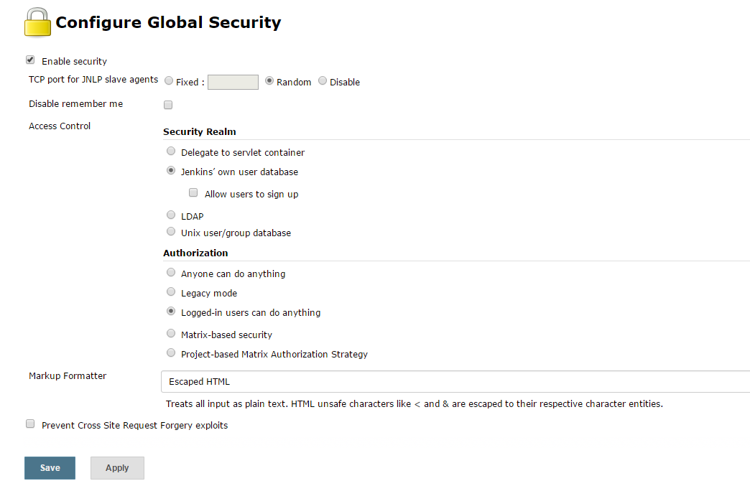

## 5. 添加构建任务

1. 填写构建信息

进入 jenkins 页面(http://localhost:8080/jenkins), 点击 New-Item (需要登录)

显示如下信息

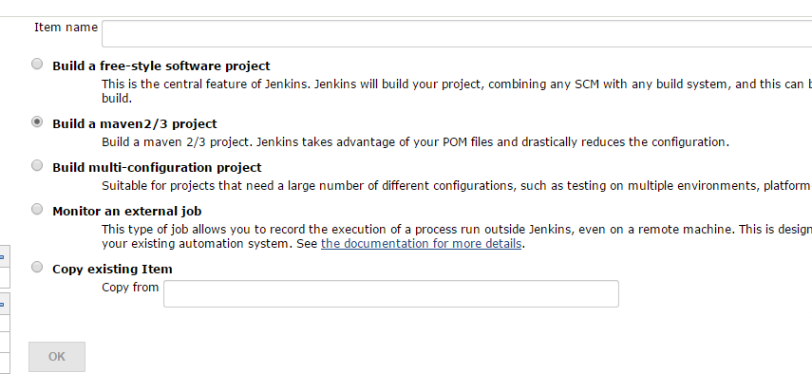

Item Name: 构建任务名称

选择项目类型， 这里以 maven 项目为例， 选择 buil a maven 2/3 project

tip: 如果已经存在项目，可以基于已有项目进行拷贝 (copy existing item)

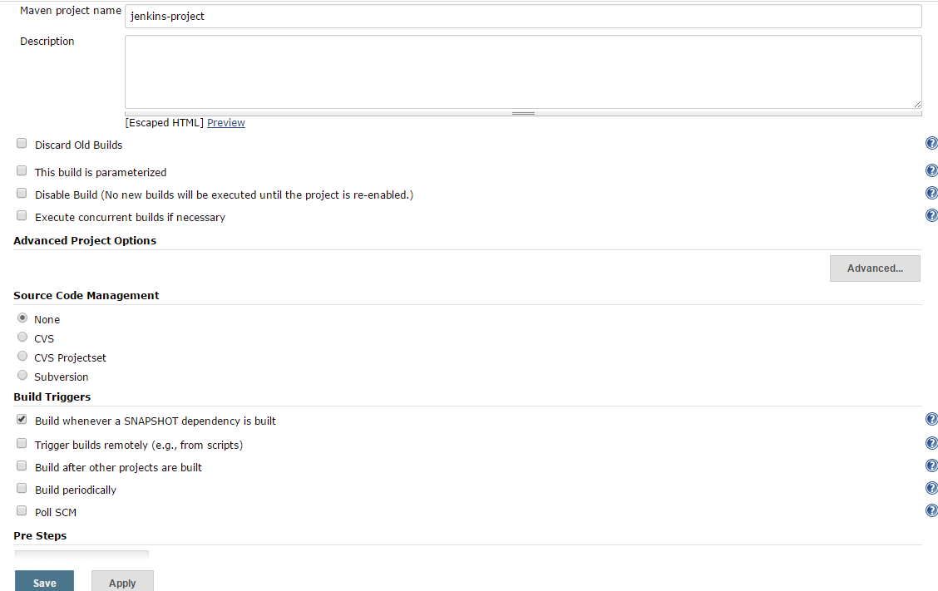

选择OK

2. 选择版本管理

这些选项根据需要进行选取， 这里需要从版本控制中获取最新代码，利用 MAVEN 来构建

因此"Source Code Management" 选择 Subversion (Git 需要另行安装插件，安装后在这里可以看到 git)

在相应选项中输入/选择相应内容

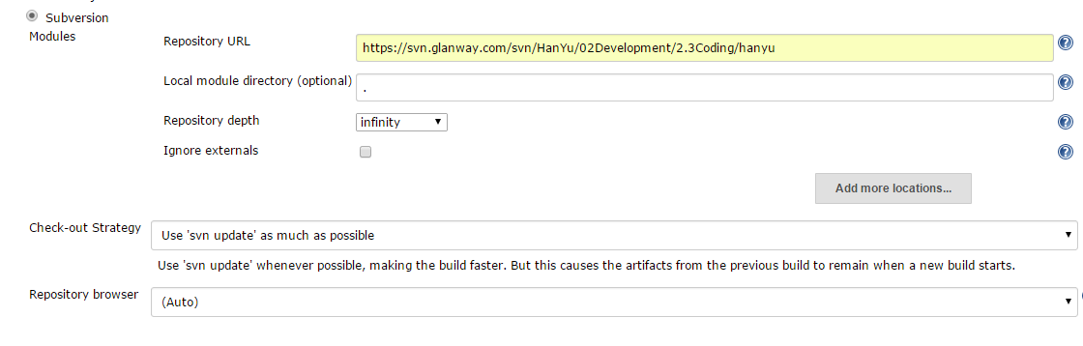

（如果需要账号密码， 这里会提示， 点击填写账号密码即可）

3. 配置 MAVN 构建命令

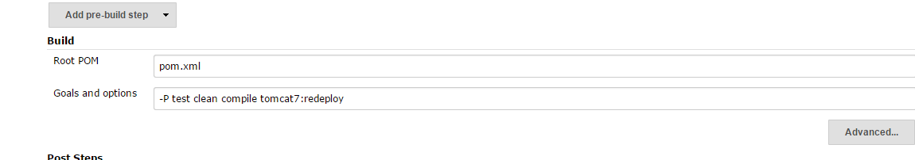

4. 前置处理与后置处理

如果需要在构建执行之前执行相应的任务， eg: 备份文件， 可以添加前置处理

4.1. 在 Pre Steps 中选择 Add pre-build step:

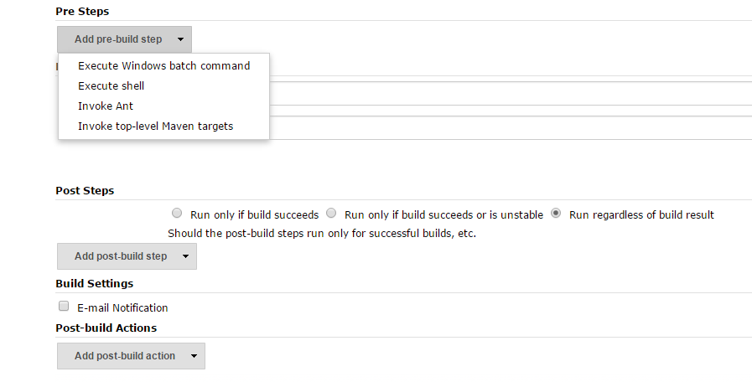

4.2. 选择相应的执行命令， 可以是 windows 批处理, Shell, Ant 脚本等

选择后输入相应命令即可

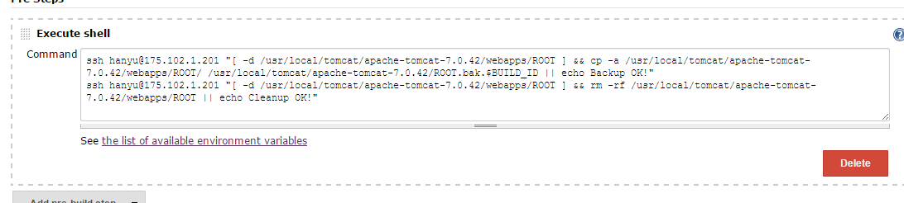

5. 保存

## 6. 执行构建任务

1. 登录系统，如果需要

2. 在构建列表中点击对应的任务进行构建

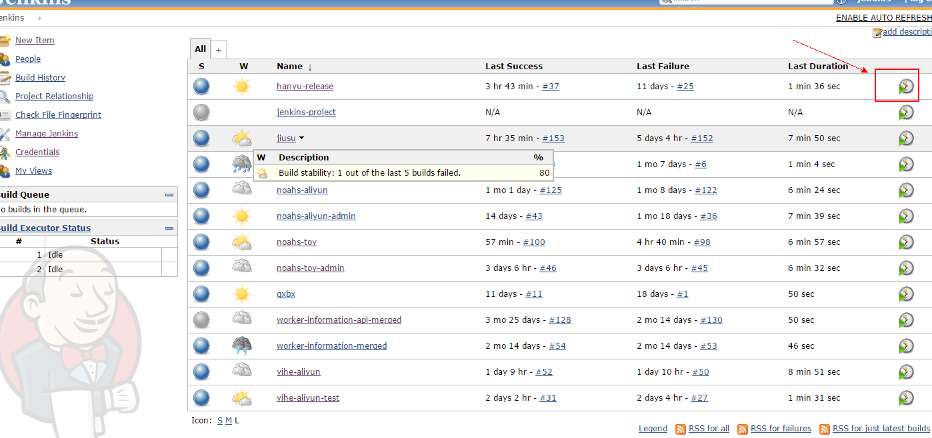

3. 查看构建状态

3.1 通过点击左侧的任务队列 相应任务进度进入 build 状态

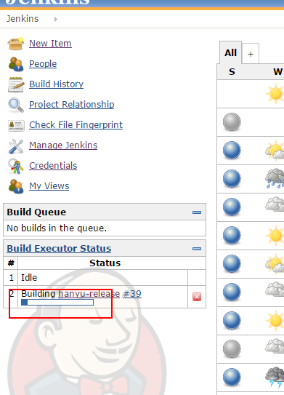

3.2 在 任务状态 (Console output) 中可以查看相应的任务状态

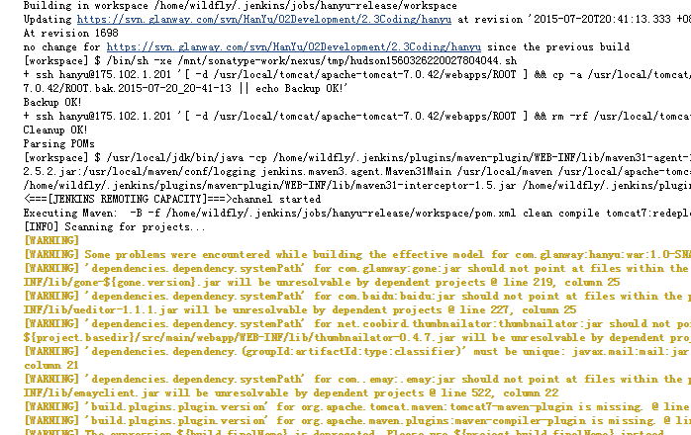

3.3 常见状态说明

任务执行完毕后均会有说明：

3.3.1 被终止/取消

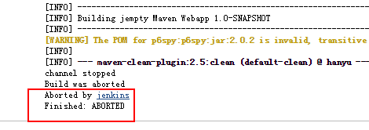

3.3.2 失败

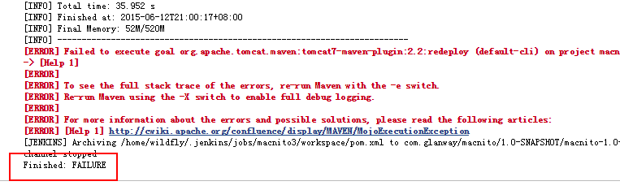

3.3.3 成功

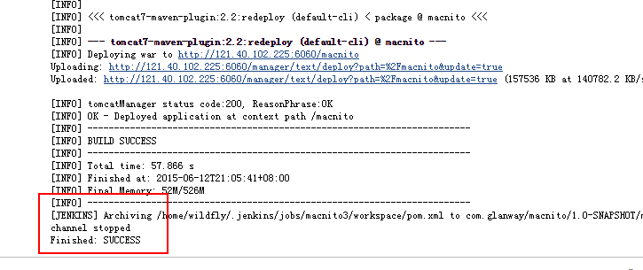

7. 天气说明

Jenkins 使用天气来说明 构建任务的状态，

晴天表示近期一切正常

多云表示近期偶尔失败

其他类似